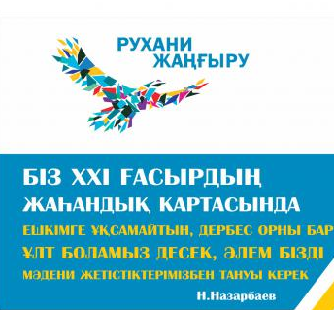

**Тема: *«Новые подходы к обучению в условиях***

***обновленного содержания образования»***

**Цель проведения: *вовлечь педагогов в обсуждение***

***вопроса совершенствования***

***педагогического мастерства***

***учителей в контексте***

***обновления образовательной***

***программы и внедрения системы***

***критериального оценивая.***

**Место проведения: ГУ «Гастелловская средняя школа»**

**Дата проведения: 15 марта 2018 года**

**Время проведения: 9.00 часов**

**Участники: педагоги Жаркаинского района**

**Приглашенные: работники районного отдела**

**образования, учителя школ района**

***«Мы должны сами верить в то, чему учим наших детей»***

***В. Вильсон***

|  |  |  |  |  |  |  |
| --- | --- | --- | --- | --- | --- | --- |
| **№** | **Тема** | **Форма проведения** | **Класс** | **Время** | **Каб.** | **Кто проводит** |
| 1 | Заезд участников  Экскурсия в музей | Экскурсия |  | 9.00-9.15 | № 9 | Администрация |
| 2 | Мұзафар Әлімбай  Кім жомарт?  Не жомарт? өлеңі | Әдебиеттік оқу | 2«А» | 9.15-9.55 | № 20 | Абильдинова  Жулдызай  Муратовна  Бастауыш сыныпмұғалімі |
| 3 | Казахская народная сказка «Добрый и злой» | Литературное чтение | 2«Б» | 9.15-9.55 | № 21 | Юхимчук Инна Ивановна  Учитель начальных классов |
| 4 | Решение текстовых задач на множества | Математика | 5«Б» | 9.15-9.55 | № 9 | Герасимчук Ирина Николаевна  Учитель математики |
| 5 | «Күш атасы» | Қазақ тілі | 5«А» | 9.15-9.55 | № 7 | Нарыбаева Шырак Журтшибаевна  Қазақ тілі пәнінің мұғалімі |
| 6 | Механическая работа. Мощность  (урок обобщение) | Физика | 7«Б» | 10.05-10.45 | № 9 | Дуденко Татьяна Викторовна  Учитель физики, математики |
| 7 | «Каникулы с пользой» | Русский язык | 5«Б» | 10.05-10.45 | № 2 | Жалилова Надежда Владимировна Учитель русского языка и литературы |
| 8 | Қазақ хандығының құрылуы | Қазақстан тарихы | 7«А» | 10.05-10.45 | № 7 | Нурмагамбетова Данагул Манарбековна  Тарих пәнінің мұғалімі |
| 9 | Жизнь – бесценный дар | Воспитательный час | 9-11 | 10.55-11.35 | № 9 | Кабдушева Г.А. |
| 10 | Рефлексия. Анкеты обратной связи |  |  | 11.45  12.25 |  | Учителя-предметники |
|  | Обед |  |  | 12.25 |  |  |